Об утверждении регламентов государственных услуг в сфере летной эксплуатации и поддержания летной годности
Утративший силу
Приказ Министра транспорта и коммуникаций Республики Казахстан от 19 мая 2014 года № 311. Зарегистрирован в Министерстве юстиции Республики Казахстан 16 июня 2014 года № 9520. Утратил силу приказом Министра по инвестициям и развитию Республики Казахстан от 9 декабря 2015 года № 1182
Сноска. Утратил силу приказом Министра по инвестициям и развитию РК от 09.12.2015 № 1182 (вводится в действие по истечении двадцати одного календарного дня после дня его первого официального опубликования).
В соответствии с подпунктом 2 статьи 10 Закона Республики Казахстан от 15 апреля 2013 года «О государственных услугах», ПРИКАЗЫВАЮ:
1. Утвердить прилагаемые:
1) утратил силу приказом и.о. Министра по инвестициям и развитию РК от 28.05.2015 № 622 (вводится в действие по истечении двадцати одного календарного дня после дня его первого официального опубликования);
2) утратил силу приказом и.о. Министра по инвестициям и развитию РК от 28.05.2015 № 622 (вводится в действие по истечении двадцати одного календарного дня после дня его первого официального опубликования);
3) Регламент государственной услуги «Выдача свидетельства на право выполнения полетов (эксплуатант авиации общего назначения)» согласно приложению 3 к настоящему приказу;
4) утратил силу приказом и.о. Министра по инвестициям и развитию РК от 28.05.2015 № 622 (вводится в действие по истечении двадцати одного календарного дня после дня его первого официального опубликования);
5) утратил силу приказом и.о. Министра по инвестициям и развитию РК от 28.05.2015 № 622 (вводится в действие по истечении двадцати одного календарного дня после дня его первого официального опубликования);
6) утратил силу приказом и.о. Министра по инвестициям и развитию РК от 28.05.2015 № 622 (вводится в действие по истечении двадцати одного календарного дня после дня его первого официального опубликования);
7) утратил силу приказом и.о. Министра по инвестициям и развитию РК от 28.05.2015 № 622 (вводится в действие по истечении двадцати одного календарного дня после дня его первого официального опубликования);
8) Регламент государственной услуги «Выдача сертификата эксплуатанта» согласно приложению 8 к настоящему приказу;
9) утратил силу приказом и.о. Министра по инвестициям и развитию РК от 28.05.2015 № 622 (вводится в действие по истечении двадцати одного календарного дня после дня его первого официального опубликования);
10) утратил силу приказом и.о. Министра по инвестициям и развитию РК от 28.05.2015 № 622 (вводится в действие по истечении двадцати одного календарного дня после дня его первого официального опубликования);
11) утратил силу приказом и.о. Министра по инвестициям и развитию РК от 28.05.2015 № 622 (вводится в действие по истечении двадцати одного календарного дня после дня его первого официального опубликования);
12) Регламент государственной услуги «Выдача свидетельства на выполнение авиационных работ» согласно приложению 12 к настоящему приказу;
13) утратил силу приказом и.о. Министра по инвестициям и развитию РК от 28.05.2015 № 622 (вводится в действие по истечении двадцати одного календарного дня после дня его первого официального опубликования);
14) утратил силу приказом и.о. Министра по инвестициям и развитию РК от 28.05.2015 № 622 (вводится в действие по истечении двадцати одного календарного дня после дня его первого официального опубликования).
Сноска. Пункт 1 с изменениями, внесенными приказом и.о. Министра по инвестициям и развитию РК от 28.05.2015 № 622 (вводится в действие по истечении двадцати одного календарного дня после дня его первого официального опубликования)
2. Признать утратившим силу приказ Министра транспорта и коммуникаций Республики Казахстан от 29 сентября 2012 года № 652 «Об утверждении регламентов государственных услуг в сфере гражданской авиации» (зарегистрированный в Реестре государственной регистрации нормативных правовых актов Республики Казахстан под № 8072, опубликованный в газете «Казахстанская правда» от 12 апреля 2014 года № 71 (27692), в Бюллетене нормативных правовых актов центральных государственных органов Республики Казахстан, март 2013 г. № 3, ст. 12).
3. Комитету гражданской авиации Министерства транспорта и коммуникаций Республики Казахстан (Сейдахметов Б.К.) обеспечить:
1) в установленном законодательством порядке государственную регистрацию настоящего приказа в Министерстве юстиции Республики Казахстан;
2) после государственной регистрации настоящего приказа в Министерстве юстиции Республики Казахстан, официальное опубликование в средствах массовой информации, в том числе на интернет-ресурсе Министерства транспорта и коммуникаций Республики Казахстан, и размещение его на интранет-портале государственных органов;
3) в течение десяти календарных дней после государственной регистрации настоящего приказа в Министерстве юстиции Республики Казахстан, направление копии на официальное опубликование в информационно-правовую систему «Әділет» республиканского государственного предприятия на праве хозяйственного ведения «Республиканский центр правовой информации Министерства юстиции Республики Казахстан»;
4) представление в Юридический департамент Министерства транспорта и коммуникаций Республики Казахстан сведений о государственной регистрации и о направлении на опубликование в средствах массовой информации в течение 5 рабочих дней после государственной регистрации настоящего приказа в Министерстве юстиции Республики Казахстан.
4. Контроль за исполнением настоящего приказа возложить на вице-министра транспорта и коммуникаций Республики Казахстан Бектурова А.Г.
5. Настоящий приказ вводится в действие по истечении десяти календарных дней после дня его первого официального опубликования.
Министр Ж. Касымбек
приложение 1
к приказу Министра транспорта
и коммуникаций
Республики Казахстан
от 19 мая 2014 года № 311
Регламент государственной услуги
«Выдача свидетельств о государственной регистрации
гражданских воздушных судов Республики Казахстан»
Сноска. Приложение 1 утратило силу приказом и.о. Министра по инвестициям и развитию РК от 28.05.2015 № 622 (вводится в действие по истечении двадцати одного календарного дня после дня его первого официального опубликования).
приложение 2
к приказу Министра транспорта
и коммуникаций
Республики Казахстан
от 19 мая 2014 года № 311
Регламент государственной услуги
«Выдача решения о признании сертификата летной годности
гражданских воздушных судов, выданных иностранным государством»
Сноска. Приложение 2 утратило силу приказом и.о. Министра по инвестициям и развитию РК от 28.05.2015 № 622 (вводится в действие по истечении двадцати одного календарного дня после дня его первого официального опубликования).
приложение 3
к приказу Министра транспорта
и коммуникаций
Республики Казахстан
от 19 мая 2014 года № 311
Регламент государственной услуги
«Выдача свидетельства на право выполнения полетов
(эксплуатант авиации общего назначения)»
1. Общие положения
1. Государственная услуга «Выдача свидетельства на право выполнения полетов (эксплуатант авиации общего назначения)» (далее – государственная услуга) оказывается на основании пункта 2 статьи 61 Закона Республики Казахстан от 15 июля 2010 года «Об использовании воздушного пространства Республики Казахстан и деятельности авиации» и стандарта государственной услуги «Выдача свидетельства на право выполнения полетов (эксплуатант авиации общего назначения)», утвержденного постановлением Правительства Республики Казахстан от 25 апреля 2014 года № 400 «О вопросах оказания Министерством транспорта и коммуникаций Республики Казахстан государственных услуг в сфере летной эксплуатации и поддержания летной годности», Комитетом гражданской авиации Министерства транспорта и коммуникаций Республики Казахстан (далее - услугодатель).
2. Прием документов для оказания государственной услуги и выдача результатов оказания государственной услуги осуществляется через канцелярию услугодателя либо через веб-портал «электронного правительства»: www.e.gov.kz
3. Форма оказания государственной услуги: бумажная и (или) электронная.
4. Результатом оказания государственной услуги является выдача свидетельства (дубликата свидетельства) на право выполнения полетов (эксплуатант авиации общего назначения) (далее - свидетельство, дубликат свидетельства).
2. Описание порядка действий структурных
подразделений (работников) услугодателя в процессе
оказания государственной услуги
5. Основанием для начала процедуры (действия) по оказанию государственной услуги является получение услугодателем заявления и иных документов эксплуатанта авиации общего назначения (далее - услугополучатель), необходимых для оказания государственной услуги, указанных в стандарте государственной услуги «Выдача свидетельства на право выполнения полетов (эксплуатант авиации общего назначения)».
6. Процедуры (действия) процесса оказания государственной услуги:
1) сотрудник канцелярии услугодателя в течение 30 минут регистрирует представленных документы услугополучателя, необходимые для оказания государственной услуги, в журнале регистрации входящей корреспонденции и направляет их руководителю услугодателя;
2) руководитель услугодателя рассматривает представленных документы услугополучателя, необходимые для оказания государственной услуги, и направляет их руководителю Управления летной эксплуатации услугодателя (далее - Управление):
для выдачи свидетельства – в течение одного календарного дня с момента завершения сертификационного обследования;
для выдачи дубликата свидетельства – в течение одного календарного дня со дня регистрации заявления;
3) руководитель Управления в течение одного последующего календарного дня рассматривает представленных документы услугополучателя, необходимые для оказания государственной услуги, и направляет их главному эксперту (эксперту) Управления;
4) главный эксперт (эксперт) Управления обеспечивает оформление и подписание руководителем услугодателя свидетельства в срок не более 5 (пяти) последующих календарных дней;
главный эксперт (эксперт) Управления обеспечивает оформление и подписание руководителем услугодателя дубликата свидетельства в срок не более 8 (восьми) последующих календарных дней;
5) главный эксперт (эксперт) Управления в течение 15 минут выдает свидетельство (дубликат свидетельства) при личном посещении услугополучателя под расписку в журнале учета и регистрации выданных свидетельств (дубликатов свидетельств).
7. Результат процедуры (действия) по оказанию государственной услуги, который служит основанием для начала выполнения следующей процедуры (действия):
1) регистрация представленных документов услугополучателя, необходимых для оказания государственной услуги, в канцелярии услугодателя и передача их руководителю услугодателя;
2) резолюция руководителя услугодателя для рассмотрения руководителю Управления;
3) резолюция руководителя Управления для рассмотрения главному эксперту (эксперту) Управления;
4) оформление главным экспертом (экспертом) Управления свидетельства (дубликата свидетельства) и передача его для подписания руководителю услугодателя;
5) выдача свидетельства (дубликата свидетельства) услугополучателю.
6) получение свидетельства (дубликата свидетельства) и роспись услугополучателя, подтверждающая ознакомление и принятие свидетельства.
3. Описание порядка взаимодействия структурных
подразделений (работников) услугодателя в
процессе оказания государственной услуги
8. В процессе оказания государственной услуги участвуют следующие структурные подразделения (работники) услугодателя:
1) работник канцелярии услугодателя;
2) руководства услугодателя;
3) руководитель Управления;
4) главный эксперт (эксперт) Управления.
9. Описание последовательности процедур (действий) между структурными подразделениями (работниками) услугодателя:
1) сотрудник канцелярии услугодателя в течение 30 минут регистрирует представленных документы услугополучателя, необходимые для оказания государственной услуги, в журнале регистрации входящей корреспонденции и направляет их руководителю услугодателя;
2) руководитель услугодателя рассматривает представленных документы услугополучателя, необходимые для оказания государственной услуги, и направляет их руководителю Управления летной эксплуатации услугодателя (далее - Управление):
для выдачи свидетельства – в течение одного календарного дня с момента завершения сертификационного обследования;
для выдачи дубликата свидетельства – в течение одного календарного дня со дня регистрации заявления;
3) руководитель Управления в течение одного последующего календарного дня рассматривает представленных документы услугополучателя, необходимые для оказания государственной услуги, и направляет их главному эксперту (эксперту) Управления;
4) главный эксперт (эксперт) Управления обеспечивает оформление и подписание руководителем услугодателя свидетельства в срок не более 5 (пяти) последующих календарных дней;
главный эксперт (эксперт) Управления обеспечивает оформление и подписание руководителем услугодателя дубликата свидетельства в срок не более 8 (восьми) последующих календарных дней;
5) главный эксперт (эксперт) Управления в течение 15 минут выдает свидетельство (дубликат свидетельства) при личном посещении услугополучателя под расписку в журнале учета и регистрации выданных свидетельств (дубликатов свидетельств).
10. Описание последовательности процедур (действий) между структурными подразделениями (работниками) услугодателя приведены в блок-схеме взаимодействия структурных подразделений (работников) услугодателя согласно приложению 1 к настоящему Регламенту государственной услуги «Выдача свидетельства на право выполнения полетов (эксплуатант авиации общего назначения)».
4. Описание порядка использования информационных
систем в процессе оказания государственной услуги
11. Порядок обращения и последовательность процедур (действий) услугодателя при оказании государственной услуги через портал:
проверка на портале подлинности данных о зарегистрированном услугополучателе посредством электронной цифровой подписи (далее - ЭЦП);
выбор пользователем государственной услуги, вывод на экран формы запроса для оказания услуги и заполнение услугополучателем формы (ввод данных) с учетом ее структуры и форматных требований, прикреплением к форме запроса необходимых документов в электронном виде;
удостоверение (подписание) запроса посредством ЭЦП услугополучателя заполненной формы (введенных данных) запроса оказания государственной услуги;
регистрация электронного документа (запроса услугополучателя) и обработка запроса на портале;
проверка услугодателем заявления услугополучателя;
получение услугополучателем результата государственной услуги, сформированного порталом. Электронный документ формируется с использованием ЭЦП руководителем услугодателя.
При обращении услугополучателя через портал, результат государственной услуги в срок не более 7 (семи) календарных дней со дня составления Комиссией акта обследования услугополучателя при получении свидетельства, или в срок не более 10 (десяти) календарных дней со дня регистрации представленных документов услугополучателя при получении дубликата свидетельства направляется в личный кабинет услугополучателя в форме электронного документа, удостоверенного ЭЦП.
12. Диаграмма функционального взаимодействия при оказании электронной государственной услуги через портал приведена в приложении 2 к настоящему Регламенту.
приложение 1
к Регламенту государственной услуги
«Выдача свидетельства на право
выполнения полетов (эксплуатант
авиации общего назначения)»
Блок-схема описания последовательности
процедур (действий) между структурными
подразделениями (работниками) услугодателя
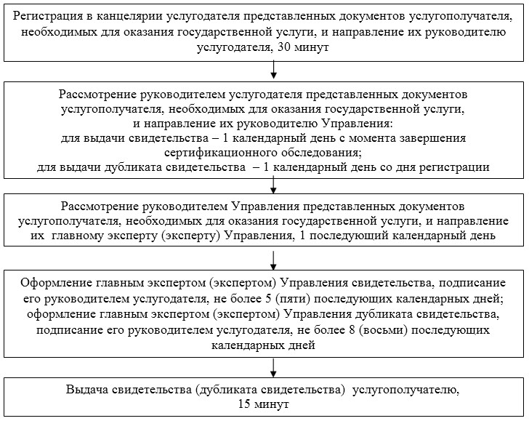
приложение 2
к Регламенту государственной услуги
«Выдача свидетельства на право
выполнения полетов (эксплуатант
авиации общего назначения)»
Диаграмма функционального
взаимодействия информационных систем,
задействованных в оказании государственной услуги
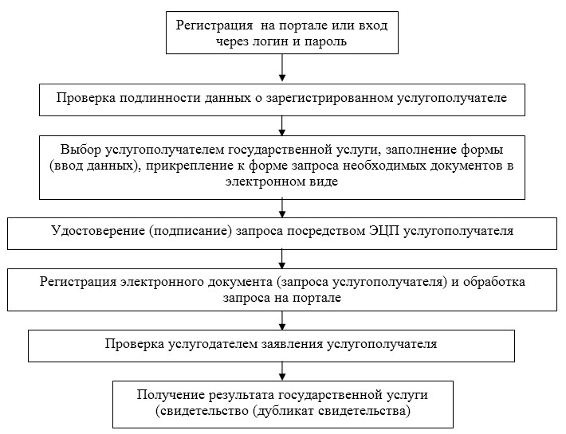
приложение 4
к приказу Министра транспорта
и коммуникаций
Республики Казахстан
от 19 мая 2014 года № 311
Регламент государственной услуги
«Выдача сертификата воздушного судна по шуму»
Сноска. Приложение 4 утратило силу приказом и.о. Министра по инвестициям и развитию РК от 28.05.2015 № 622 (вводится в действие по истечении двадцати одного календарного дня после дня его первого официального опубликования).
приложение 5
к приказу Министра транспорта
и коммуникаций
Республики Казахстан
от 19 мая 2014 года № 311
Регламент государственной услуги
«Выдача разрешения на использование радиопередающей аппаратуры»
Сноска. Приложение 5 утратило силу приказом и.о. Министра по инвестициям и развитию РК от 28.05.2015 № 622 (вводится в действие по истечении двадцати одного календарного дня после дня его первого официального опубликования).
приложение 6
к приказу Министра транспорта
и коммуникаций
Республики Казахстан
от 19 мая 2014 года № 311
Регламент государственной услуги
«Выдача разрешения на выполнение специального полета»
Сноска. Приложение 6 утратило силу приказом и.о. Министра по инвестициям и развитию РК от 28.05.2015 № 622 (вводится в действие по истечении двадцати одного календарного дня после дня его первого официального опубликования).
приложение 7
к приказу Министра транспорта
и коммуникаций
Республики Казахстан
от 19 мая 2014 года № 311
Регламент государственной услуги
«Выдача экспортного сертификата летной годности»
Сноска. Приложение 7 утратило силу приказом и.о. Министра по инвестициям и развитию РК от 28.05.2015 № 622 (вводится в действие по истечении двадцати одного календарного дня после дня его первого официального опубликования).
приложение 8
приказу Министра транспорта
и коммуникаций
Республики Казахстан
от 19 мая 2014 года № 311
Регламент государственной услуги
«Выдача сертификата эксплуатанта»
1. Государственная услуга «Выдача сертификата эксплуатанта» (далее - государственная услуга) оказывается на основании пункта 1 статьи 60 Закона Республики Казахстан от 15 июля 2010 года «Об использовании воздушного пространства Республики Казахстан и деятельности авиации» и стандарта государственной услуги «Выдача сертификата эксплуатанта», утвержденного постановлением Правительства Республики Казахстан от 25 апреля 2014 года № 400 «О вопросах оказания Министерством транспорта и коммуникаций Республики Казахстан государственных услуг в сфере летной эксплуатации и поддержания летной годности», Комитетом гражданской авиации Министерства транспорта и коммуникаций Республики Казахстан (далее - услугодатель).
2. Прием документов для оказания государственной услуги и выдача результатов оказания государственной услуги осуществляется через канцелярию услугодателя либо через веб-портал «электронного правительства»: www.e.gov.kz
3. Форма оказания государственной услуги: бумажная и (или) электронная (частично автоматизированная).
4. Результатом оказания государственной услуги является выдача сертификата эксплуатанта (далее – сертификат, дубликата сертификата).
2. Описание порядка действий структурных
подразделений (работников) услугодателя
в процессе оказания государственной услуги
5. Основанием для начала процедуры (действия) по оказанию государственной услуги является получение услугодателем представленных документов услугополучателя, необходимых для оказания государственной услуги, указанных в стандарте государственной услуги «Выдача сертификата эксплуатанта».
6. Процедуры (действия) процесса оказания государственной услуги:
1) сотрудник канцелярии услугодателя в течение 30 минут регистрирует представленных документы услугополучателя, необходимые для оказания государственной услуги, в журнале регистрации входящей корреспонденции и направляет их руководителю услугодателя;
2) руководитель услугодателя в течение одного рабочего дня рассматривает представленных документы услугополучателя, необходимые для оказания государственной услуги, и направляет их руководителю Управления летной эксплуатации услугодателя (далее - Управление);
3) руководитель Управления в течение одного рабочего дня рассматривает представленных документы услугополучателя, необходимые для оказания государственной услуги, и направляет их главному эксперту (эксперту) Управления;
4) главный эксперт (эксперт) Управления в срок не более 30 (тридцати) календарных дней со дня регистрации представленных документов услугополучателя, необходимых для оказания государственной услуги, и не более 10 (десяти) календарных дней со дня регистрации представленных документов услугополучателя, необходимых для выдачи дубликата сертификата, рассматривает их на соответствие установленным требованиям, направляет услугополучателю подписанное руководителем услугодателя решение о проведении сертификационного обследования услугополучателя и обеспечивает принятие приказа услугодателя о создании комиссии для проведения сертификационного обследования услугодателя;
5) проведение комиссией услугодателя сертификационного обследования услугополучателя в срок не более 7 (семи) календарных дней;
6) главный эксперт (эксперт) Управления обеспечивает направление услугополучателю подписанного членами комиссии и руководителем услугодателя акта сертификационного обследования и, в срок не более 3 (трех) календарных дней с момента завершения комиссией сертификационного обследования, оформление и подписание руководителем услугодателя сертификата;
7) главный эксперт (эксперт) Управления выдает сертификат (дубликат сертификата) в течение 15 минут при личном посещении услугополучателя под расписку в журнале выдачи сертификатов (дубликатов сертификатов).
Дубликат сертификата выдается в течение 10 (десяти) календарных дней со дня регистрации представленных документов услугополучателя, необходимых для оказания государственной услуги.
7. Результат процедуры (действия) по оказанию государственной услуги, который служит основанием для начала выполнения следующей процедуры (действия):
1) регистрация представленных документов услугополучателя, необходимых для оказания государственной услуги, в канцелярии услугодателя и передача их руководителю услугодателя;
2) резолюция руководителя услугодателя для рассмотрения руководителю Управления;
3) резолюция руководителя Управления для рассмотрения главному эксперту (эксперту) Управления;
4) проведение комиссией услугодателя сертификационного обследования услугополучателя;
5) оформление главным экспертом (экспертом) Управления сертификата и передача его для подписания руководителю услугодателя;
6) выдача сертификата (дубликата сертификата) услугополучателю;
7) получение сертификата (дубликата сертификата) и роспись услугополучателя, подтверждающая ознакомление и принятие сертификата.
3. Описание порядка взаимодействия структурных
подразделений (работников) услугодателя
в процессе оказания государственной услуги
8. В процессе оказания государственной услуги участвуют следующие структурные подразделения (работники) услугодателя:
1) работник канцелярии услугодателя;
2) руководства услугодателя;
3) руководитель Управления;
4) главный эксперт (эксперт) Управления;
5) члены комиссии по сертификационному обследованию.
9. Описание последовательности процедур (действий) между структурными подразделениями (работниками) услугодателя:
1) сотрудник канцелярии услугодателя в течение 30 минут регистрирует представленных документы услугополучателя, необходимые для оказания государственной услуги, в журнале регистрации входящей корреспонденции и направляет их руководителю услугодателя;
2) руководитель услугодателя в течение одного рабочего дня рассматривает представленных документы услугополучателя, необходимые для оказания государственной услуги, и направляет их руководителю Управления;
3) руководитель Управления в течение одного рабочего дня рассматривает представленных документы услугополучателя, необходимые для оказания государственной услуги, и направляет их главному эксперту (эксперту) Управления;
4) главный эксперт (эксперт) Управления в срок не более 30 (тридцати) календарных дней со дня регистрации представленных документов услугополучателя, необходимых для оказания государственной услуги, и не более 10 (десяти) календарных дней со дня регистрации представленных документов услугополучателя, необходимых для выдачи дубликата сертификата, рассматривает их на соответствие установленным требованиям, направляет услугополучателю подписанное руководителем услугодателя решение о проведении сертификационного обследования услугополучателя и обеспечивает принятие приказа услугодателя о создании комиссии для проведения сертификационного обследования услугодателя;
5) проведение комиссией услугодателя сертификационного обследования услугополучателя в срок не более 7 (семи) календарных дней;
6) главный эксперт (эксперт) Управления обеспечивает направление услугополучателю подписанного членами комиссии акта сертификационного обследования и, в срок не более 3 (трех) календарных дней с момента завершения комиссией сертификационного обследования, оформление и подписание руководителем услугодателя сертификата;
7) главный эксперт (эксперт) Управления выдает сертификат (дубликат сертификата) в течение 15 минут при личном посещении услугополучателя под расписку в журнале выдачи сертификатов (дубликатов сертификатов).
10. Описание последовательности процедур (действий) межу структурными подразделениями (работниками) услугодателя приведены в блок-схеме взаимодействия структурных подразделений (работников) услугодателя согласно приложению 1 к настоящему Регламенту государственной услуги «Выдача сертификата эксплуатанта».
4. Описание порядка использования информационных систем
в процессе оказания государственной услуги
11. Порядок обращения и последовательность процедур (действий) услугодателя при оказании государственной услуги через портал:
проверка на портале подлинности данных о зарегистрированном услугополучателе посредством электронной цифровой подписи (далее - ЭЦП);
выбор пользователем государственной услуги, вывод на экран формы запроса для оказания услуги и заполнение услугополучателем формы (ввод данных) с учетом ее структуры и форматных требований, прикреплением к форме запроса необходимых документов в электронном виде;
удостоверение (подписание) запроса посредством ЭЦП услугополучателя заполненной формы (введенных данных) запроса оказания государственной услуги;
регистрация электронного документа (запроса услугополучателя) и обработка запроса на портале;
проверка услугодателем заявления услугополучателя;
получение услугополучателем результата государственной услуги, сформированного порталом. Электронный документ формируется с использованием ЭЦП руководителем услугодателя.
При обращении услугополучателя через портал, результат государственной услуги в срок не более 90 (девяноста) календарных дней со дня регистрации на портале представленных документов услугополучателя, необходимых для оказания государственной услуги, направляется в личный кабинет услугополучателя в форме электронного документа, удостоверенного ЭЦП.
12. Диаграмма функционального взаимодействия при оказании электронной государственной услуги через портал приведена в приложении 2 к настоящему Регламенту.
приложение 1
к Регламенту государственной услуги
«Выдача сертификата эксплуатанта»
Блок-схема описания последовательности
процедур (действий) между структурными
подразделениями (работниками) услугодателя
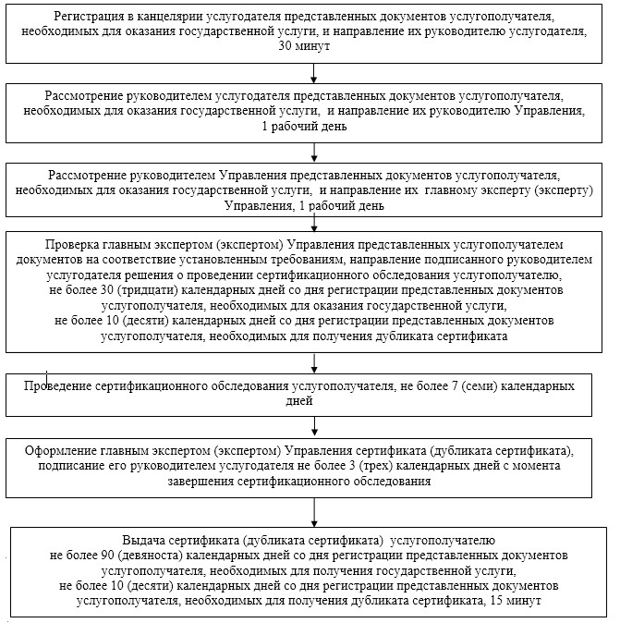
приложение 2
к Регламенту государственной услуги
«Выдача сертификата эксплуатанта»
Диаграмма функционального
взаимодействия информационных систем,
задействованных в оказании государственной услуги
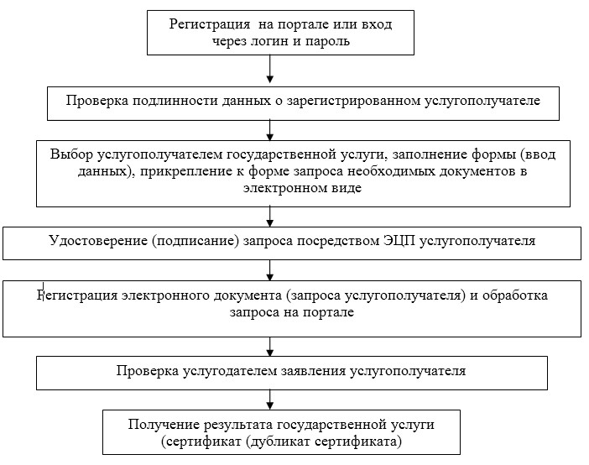
приложение 9
к приказу Министра транспорта
и коммуникаций
Республики Казахстан
от 19 мая 2014 года № 311
Регламент государственной услуги
«Выдача сертификата летной годности воздушного
судна сверхлегкой авиации»
Сноска. Приложение 9 утратило силу приказом и.о. Министра по инвестициям и развитию РК от 28.05.2015 № 622 (вводится в действие по истечении двадцати одного календарного дня после дня его первого официального опубликования).
приложение 10
к приказу Министра транспорта
и коммуникаций
Республики Казахстан
от 19 мая 2014 года № 311
Регламент государственной услуги
«Выдача удостоверения соответствия экземпляра
гражданского воздушного судна нормам летной годности»
Сноска. Приложение 10 утратило силу приказом и.о. Министра по инвестициям и развитию РК от 28.05.2015 № 622 (вводится в действие по истечении двадцати одного календарного дня после дня его первого официального опубликования).
приложение 11
к приказу Министра транспорта
и коммуникаций
Республики Казахстан
от 19 мая 2014 года № 311
Регламент государственной услуги
«Выдача сертификата летной годности гражданского
воздушного судна»
Сноска. Приложение 11 утратило силу приказом и.о. Министра по инвестициям и развитию РК от 28.05.2015 № 622 (вводится в действие по истечении двадцати одного календарного дня после дня его первого официального опубликования).
приложение 12
приказу Министра транспорта
и коммуникаций
Республики Казахстан
от 19 мая 2014 года № 311
Регламент государственной услуги
«Выдача свидетельства на выполнение авиационных работ»
1. Общие положения
1. Государственная услуга «Выдача свидетельства на выполнение авиационных работ» (далее – государственная услуга) оказывается на основании пункта 1 статьи 60 Закона Республики Казахстан от 15 июля 2010 года «Об использовании воздушного пространства Республики Казахстан и деятельности авиации» и стандарта государственной услуги «Выдача свидетельства на выполнение авиационных работ», утвержденного постановлением Правительства Республики Казахстан от 25 апреля 2014 года № 400 «О вопросах оказания Министерством транспорта и коммуникаций Республики Казахстан государственных услуг в сфере летной эксплуатации и поддержания летной годности», Комитетом гражданской авиации Министерства транспорта и коммуникаций Республики Казахстан (далее – услугодатель).
2. Прием документов для оказания государственной услуги и выдача результатов оказания государственной услуги осуществляется через канцелярию услугодателя либо через веб-портал «электронного правительства»: www.e.gov.kz
3. Форма оказания государственной услуги: бумажная и (или) электронная (частично автоматизированная).
4. Результатом оказания государственной услуги является выдача свидетельства (дубликата свидетельства) на выполнение авиационных работ (далее – свидетельство, дубликат свидетельства).
2. Описание порядка действий структурных
подразделений (работников) услугодателя
в процессе оказания государственной услуги
5. Основанием для начала процедуры (действия) по оказанию государственной услуги является получение услугодателем представленных документов услугополучателя, необходимых для оказания государственной услуги, указанных в стандарте государственной услуги «Выдача свидетельства на выполнение авиационных работ».
6. Процедуры (действия) процесса оказания государственной услуги:
1) сотрудник канцелярии услугодателя в течение 30 минут регистрирует представленных документы услугополучателя, необходимые для оказания государственной услуги, в журнале регистрации входящей корреспонденции и направляет их руководителю услугодателя;
2) руководитель услугодателя в течение одного рабочего дня рассматривает представленных документы услугополучателя, необходимые для оказания государственной услуги, и направляет их руководителю Управления летной эксплуатации услугодателя (далее - Управление);
3) руководитель Управления в течение одного рабочего дня рассматривает представленных документы услугополучателя, необходимые для оказания государственной услуги, и направляет их главному эксперту (эксперту) Управления;
4) главный эксперт (эксперт) Управления в срок не более 30 (тридцати) календарных дней со дня регистрации представленных документов услугополучателя, необходимых для оказания государственной услуги, и не более 10 (десяти) календарных дней со дня регистрации представленных документов услугополучателя, необходимых для выдачи дубликата свидетельства, рассматривает их на соответствие установленным требованиям, направляет услугополучателю подписанное руководителем услугодателя решение о проведении сертификационного обследования услугополучателя и обеспечивает принятие приказа услугодателя о создании комиссии для проведения сертификационного обследования услугодателя;
5) проведение комиссией услугодателя сертификационного обследования услугополучателя в срок не более 5 (пяти) календарных дней;
6) главный эксперт (эксперт) Управления обеспечивает направление услугополучателю подписанного членами комиссии акт сертификационного обследования и, в срок не более 3 (трех) календарных дней с момента завершения комиссией сертификационного обследования, оформление и подписание руководителем услугодателя свидетельства;
7) главный эксперт (эксперт) Управления выдает свидетельство (дубликат свидетельства) в течение 15 минут при личном посещении услугополучателя под расписку в журнале выдачи свидетельств (дубликатов свидетельств).
Дубликат свидетельства выдается в течение 10 (десяти) календарных дней со дня регистрации представленных документов услугополучателя, необходимых для оказания государственной услуги.
7. Результат процедуры (действия) по оказанию государственной услуги, который служит основанием для начала выполнения следующей процедуры (действия):
1) регистрация представленных документов услугополучателя, необходимых для оказания государственной услуги, в канцелярии услугодателя и передача их руководителю услугодателя;
2) резолюция руководителя услугодателя для рассмотрения руководителю Управления;
3) резолюция руководителя Управления для рассмотрения главному эксперту (эксперту) Управления;
4) проведение комиссией услугодателя сертификационного обследования услугополучателя;
5) оформление главным экспертом (экспертом) Управления свидетельства и передача его для подписания руководителю услугодателя;
6) выдача свидетельства (дубликата свидетельства) услугополучателю.
7) получение свидетельства (дубликата свидетельства) и роспись услугополучателя, подтверждающая ознакомление и принятие свидетельства.
3. Описание порядка взаимодействия структурных
подразделений (работников) услугодателя
в процессе оказания государственной услуги
8. В процессе оказания государственной услуги участвуют следующие структурные подразделения (работники) услугодателя:
1) работник канцелярии услугодателя;
2) руководства услугодателя;
3) руководитель Управления;
4) главный эксперт (эксперт) Управления;
5) члены комиссии по сертификационному обследованию.
9. Описание последовательности процедур (действий) между структурными подразделениями (работниками) услугодателя:
1) сотрудник канцелярии услугодателя в течение 30 минут регистрирует представленных документы услугополучателя, необходимые для оказания государственной услуги, в журнале регистрации входящей корреспонденции и направляет их руководителю услугодателя;
2) руководитель услугодателя в течение одного рабочего дня рассматривает представленных документы услугополучателя, необходимые для оказания государственной услуги, и направляет их руководителю Управления;
3) руководитель Управления в течение одного рабочего дня рассматривает представленных документы услугополучателя, необходимые для оказания государственной услуги, и направляет их главному эксперту (эксперту) Управления;
4) главный эксперт (эксперт) Управления в срок не более 30 (тридцати) календарных дней со дня регистрации представленных документов услугополучателя, необходимых для оказания государственной услуги, и не более 10 (десяти) календарных дней со дня регистрации представленных документов услугополучателя, необходимых для выдачи дубликата свидетельства, рассматривает их на соответствие установленным требованиям, направляет услугополучателю подписанное руководителем услугодателя решение о проведении сертификационного обследования услугополучателя и обеспечивает принятие приказа услугодателя о создании комиссии для проведения сертификационного обследования услугодателя;
5) проведение комиссией услугодателя сертификационного обследования услугополучателя в срок не более 5 (пяти) календарных дней;
6) главный эксперт (эксперт) Управления обеспечивает направление услугополучателю подписанного членами комиссии акт сертификационного обследования и, в срок не более 3 (трех) календарных дней с момента завершения комиссией сертификационного обследования, оформление и подписание руководителем услугодателя свидетельства;
7) главный эксперт (эксперт) Управления выдает свидетельство (дубликат свидетельства) в течение 15 минут при личном посещении услугополучателя под расписку в журнале выдачи свидетельств (дубликатов свидетельств).
10. Описание последовательности процедур (действий) межу структурными подразделениями (работниками) услугодателя приведены в блок-схеме взаимодействия структурных подразделений (работников) услугодателя согласно приложению 1 к настоящему Регламенту государственной услуги «Выдача свидетельства на выполнение авиационных работ».
4. Описание порядка использования информационных
систем в процессе оказания государственной услуги
11. Порядок обращения и последовательность процедур (действий) услугодателя при оказании государственной услуги через портал:
проверка на портале подлинности данных о зарегистрированном услугополучателе посредством электронной цифровой подписи (далее - ЭЦП);
выбор пользователем государственной услуги, вывод на экран формы запроса для оказания услуги и заполнение услугополучателем формы (ввод данных) с учетом ее структуры и форматных требований, прикреплением к форме запроса необходимых документов в электронном виде;
удостоверение (подписание) запроса посредством ЭЦП услугополучателя заполненной формы (введенных данных) запроса оказания государственной услуги;
регистрация электронного документа (запроса услугополучателя) и обработка запроса на портале;
проверка услугодателем заявления услугополучателя;
получение услугополучателем результата государственной услуги, сформированного порталом. Электронный документ формируется с использованием ЭЦП руководителем услугодателя.
При обращении услугополучателя через портал, результат государственной услуги в срок не более 60 (шестидесяти) календарных дней со дня регистрации на портале представленных документов услугополучателя, необходимых для оказания государственной услуги, направляется в личный кабинет услугополучателя в форме электронного документа, удостоверенного ЭЦП.
12. Диаграмма функционального взаимодействия при оказании электронной государственной услуги через портал приведена в приложении 2 к настоящему Регламенту.
приложение 1
к Регламенту государственной услуги
«Выдача свидетельства на
выполнение авиационных работ»
Блок-схема описания последовательности
процедур (действий) между структурными
подразделениями (работниками) услугодателя
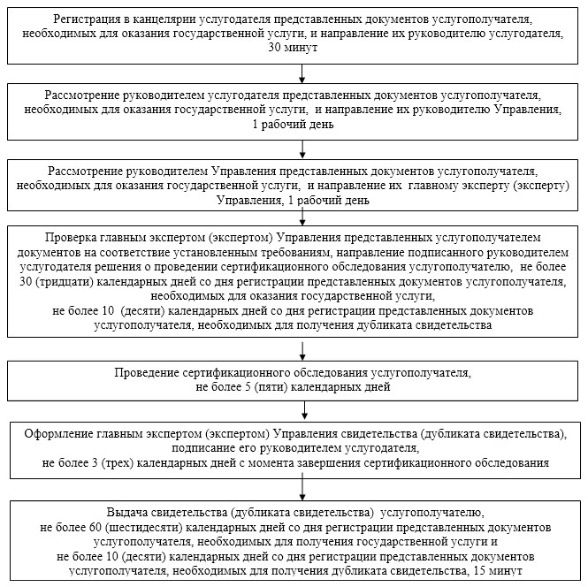
Приложение 2
к Регламенту государственной услуги
«Выдача свидетельства на
выполнение авиационных работ»
Диаграмма функционального
взаимодействия информационных систем,
задействованных в оказании государственной услуги
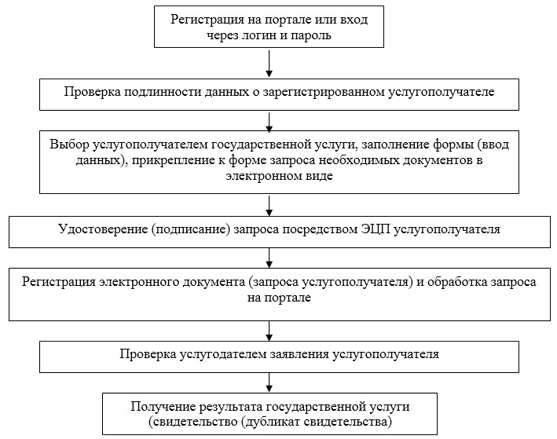
приложение 13
к приказу Министра транспорта
и коммуникаций
Республики Казахстан
от 19 мая 2014 года № 311
Регламент государственной услуги
«Выдача сертификата типа гражданского воздушного судна»
Сноска. Приложение 13 утратило силу приказом и.о. Министра по инвестициям и развитию РК от 28.05.2015 № 622 (вводится в действие по истечении двадцати одного календарного дня после дня его первого официального опубликования).
приложение 14
к приказу Министра транспорта
и коммуникаций
Республики Казахстан
от 19 мая 2014 года № 311
Регламент государственной услуги
«Выдача сертификата организации по техническому
обслуживанию и ремонту авиационной техники гражданской авиации»
Сноска. Приложение 14 утратило силу приказом и.о. Министра по инвестициям и развитию РК от 28.05.2015 № 622 (вводится в действие по истечении двадцати одного календарного дня после дня его первого официального опубликования).

© 2012. РГП на ПХВ «Институт законодательства и правовой информации Республики Казахстан» Министерства юстиции Республики Казахстан

